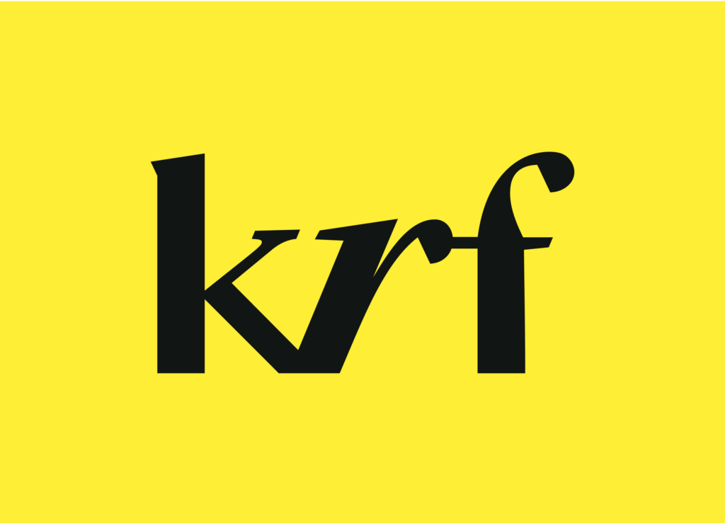

Årsmelding 2024

Innlandet Kristelig Folkeparti

Innhold
FYLKESSTYRETS ÅRSMELDING 3
Innledning 3
Fylkesstyrets sammensetning 3
Fylkesstyrets arbeid 5
Organisasjon 5
Møter og konferanser 7
Økonomi 11
Fylkets balanse og likviditetsprognose: 11
Budsjett: 11
Lokallag og lokallagsledere 2024 12
Avslutningsord ved fylkesleder Jytte Sonne 13
Årsmeldinger i fylkeslaget 14
Årsmelding fra fylkestingsgruppa Innlandet for 2024 14
Årsmelding fra Innlandet KrF Kvinner for 2024 14
Årsmelding fra Innlandet KrFU for 2024 15

FYLKESSTYRETS ÅRSMELDING

Innledning
Mellomvalgsåret 2024 har vært et innholdsrikt år for Innlandet KrF.
Fylkesårsmøtet ble holdt med god deltakelse på Wood Hotel i Brumunddal. Vi startet nominasjonsarbeidet før Stortingsvalget 2024 med høringsinnspill fra medlemmer direkte og fra lokallagene.
I høst gikk Olaug Bollestad av som partileder, og det ble dermed bestemt at ny partiledelse skulle velges under ekstraordinært landsmøte i januar 2025, i forbindelse med Landskonferansen. Innlandet KrF holdt derfor ekstraordinært fylkesårsmøte i kombinasjon med nominasjonsmøtet, for å velge delegater til ekstraordinært landsmøte.

Fylkesstyrets sammensetning
Valgt på fylkesårsmøtet 16. mars, 2024 i Brumunddal

Medlemmer Valgt År
Leder Jytte Sonne 2023-25
Første nestleder Kjell Bjørseth 2024-26
Andre nestleder Ragnfrid Granerud 2023-25
Styremedlem Solveig Fjøsne Saltvik 2024-26
Styremedlem Anne Kjersti Sæle 2023-25
Styremedlem Liv Gjertrud Telstø 2024-26
Styremedlem Jan Dagfinn Hovde 2023-25
Styremedlem Line Mette Teigland 2023-25
Styremedlem Astrid Nygard 2024-26
Styremedlem Øyvind Tjeldnes 2024-26
Styremedlem Arnfinn Gillebo 2023-25

Første vara Oda Valland Nordli 2024(trakk seg i juni)
Andre vara Jørn Brynstad 2024-25(rykket opp til 1.vara)
Tredje vara Tommy Eriksen 2024-25
Fjerde vara Marte Rebecca Dæhlen 2024-25
Femte vara Astrid Nyvoll 2024-25

KrF Kvinner-representant Anne Brit Bodsberg
KrFU-representant Kristi Nyen(til juni 2024)
Markus André Lindberg(fra juni)
Fylkestingsrepresentant Oluf Maurud
Første vararepresentant Jytte Sonne

Observatører fra sentralstyret
Sentralstyrets kontaktperson Per Sverre Kvinlaug

Arbeidsutvalgets sammensetning
Leder Jytte Sonne
Første nestleder Kjell Bjørseth
Andre nestleder Ragnfrid Granerud
Medlem Jan Dagfinn Hovde

Fylkesstyrets arbeid
Fylkesstyret har hatt 8 styremøter, og behandlet 100 saker. I forkant av hvert styremøte har AU hatt forberedende møter, i hovedsak for å planlegge styremøtene. I tillegg har noen (organisatoriske) saker vært delegert til AU.

Vi har brukt Teams som digital plattform for de aller fleste møtene, med unntak av ett møte fysisk på Moelv.

Organisasjon
Innlandet KrF har hatt 22 mer eller mindre aktive lokallag i 2024 og 521 betalende medlemmer ved utgangen av året. I virksomhetsplanen for 2024 hadde vi et mål å verve 50 medlemmer i 2024. Vi fikk totalt 28 nye medlemmer. Vi hadde 46 utmeldinger av ulike årsaker, de fleste på grunn av ikke-betalt kontingent eller dødsfall/alderdom.

Hvert fylkesstyremedlem har hatt ett eller flere lokallag som de følger opp mellom styremøtene. Dette har vi hatt på agendaen på styremøter, men ikke alle. Dette er et forbedringspotensialet vi tar med oss inn i 2025.

Medlemstall i alle lokallag i Innlandet KrF:
Lokallag | Betalt
Innlandet KrF | 521
Alvdal KrF | 15
Direktemedlemmer Innlandet KrF | 45
Elverum KrF | 7
Etnedal KrF | 16
Gjøvik KrF | 55
Hamar KrF | 60
Kongsvinger KrF | 30
Lillehammer KrF | 38
Løten KrF | 12
Nord-Aurdal KrF | 7
Nord-Fron KrF | 8
Nordre Land KrF | 13
Os KrF (Innlandet) | 7
Ringsaker KrF | 42
Sel KrF | 3
Stange KrF | 65
Søndre Land KrF | 10
Trysil KrF | 5
Tynset KrF | 18
Vestre Slidre KrF | 6
Vestre Toten KrF | 25
Østre Toten KrF | 23
Øyer KrF | 10

Fylkeskontor:
Linn-Cathrine Berg jobbet som organisasjonsutvikler for Innlandet KrF frem til 1.06.2024, da hun gikk over til å bli organisasjonsutvikler for Trøndelag KrF.
En intern utlysning innad i KrF av stillingen resulterte i at Sigrid Elise Perstølen fra Trysil ble ansatt som ny organisasjonsutvikler for Innlandet KrF. Hun begynte i jobben 1.06.2024, med kontor på Landskontoret frem til hun flytter tilbake til Innlandet.
Linn-Cathrine fortsatte som kommunikasjonsrådgiver i 20% for fylkestingsgruppa ut 2024.
Nytt ved organiseringen av alle fylkesansatte, er at alle ansatte er delt inn i fagteam som jobber på tvers av fylkene for å styrke laget. Fagteamene er delt opp i følgende fokusområder: «Kontaktarbeid og rekruttering», «Skolering og kulturbygging», «Valgkamp og kommunikasjon».
Linn-Cathrine ble fagkoordinator for fagteamet som jobber med «kontaktarbeid og rekruttering». Sigrid Elise Perstølen er en del av fagteamet som jobber med «valgkamp og kommunikasjon».

Skolering:
Vi har ikke holdt egne separate skoleringssamlinger i Innlandet KrF. Skolering har skjedd i forbindelse med fysiske samlinger og digitale møter. Vi har gjennomført en digital lokallagsledersamling hvor Morten Hagen fra Kirkens SOS Innlandet var invitert til å snakke om tjenestens innhold og økonomi. Vi har hatt et digitalt rådsmøte om skolestruktur på fylkesnivå, som vi anser som politisk skolering. Vi hadde skolering i tilknytning til nominasjonsmøtet, hvor vi fikk besøk av fylkesleder i Innlandet Bondelag, Elisabeth Gjems.

Møter og konferanser
Landsstyremøter i KrF
Innlandet KrF har stilt med to representanter (fylkesleder/1. nestleder/2. nestleder) på alle landsstyremøter i KrF i 2024.

Landskonferanse i 2024
Landskonferansen i 2024 ble avholdt på Gardermoen siste helgen i januar. Innlandet stilte med over 20 deltakere dette året. Med et innholdsrikt program fra KrF opplevde vi å få godt med påfyll som skapte inspirasjon for videre innsats i fylket.

Fylkesårsmøtet 2024
Fylkesårsmøtet ble avholdt i Brumunddal ved Wood Hotell, lørdag 16.mars.
Vi fikk generalsekretær Ingunn Ulfsten på besøk, som hadde en presentasjon av strategien som er lagt for årene fremover.
Med 55 delegater og 3 observatører var vi fornøyd med det store oppmøtet.
Fylkesleder Jytte Sonne var ikke på valg, men 1.nestleder var det, og her ble Kjell Bjørseth fra Stange valgt inn som politisk nestleder.
Saker som ble behandlet ved årsmøtet var budsjett for Innlandet KrF, valg av nominasjonskomité og forslag til lovendring vedrørende paragrafen om Rådsmøte. Lovendringen ble vedtatt ved Fylkesårsmøtet, men ikke godkjent av Sentralstyret. (Dette ble det jobbet mer med senere på året.)
I tillegg ble nominasjonsreglementet vedtatt og det ble besluttet at Innlandet KrF stiller med to separate valglister inn mot Stortingsvalget i 2025.
Hedmark og Oppland valgkrets har samme nominasjonskomité, men listene vil være separate. Argumentet for dette var å sikre god støtte og oppslutning i begge valgdistriktene for kandidatene våre.

Det ble behandlet 11 resolusjoner på årsmøtet:
KrF vil ha vern av naturen - Ringsaker KrF,
- vedtatt mot 3 stemmer
Selvforsyningsgraden av norske landbruksvarer må opp! – Ringsaker KrF
- Enstemmig vedtatt
KrF mener at private husholdninger bør dyrke mer til eget – Ringsaker KrF
- Vedtatt med 29 stemmer
Flomberedskap og Matproduksjon – Etnedal KrF og Nordre Land KrF
- Enstemmig vedtatt
KrF Kvinner vil ha reform i familievernet – KrF Kvinner
- Enstemmig vedtatt
KrF vil fjerne blindveier i videregående skole – Stange KrF og Løten KrF
- Enstemmig vedtatt
Trygg bruk av skjerm i skolen – Stange KrF og Løten KrF
- Enstemmig vedtatt
Mobilfri skole – Gjøvik KrF
- Enstemmig vedtatt
Aldersgrense på sosiale medier – Gjøvik KrF
- Ikke vedtatt, kun 5 stemmer
Formålstjenlig og etterrettelig bistand – Lillehammer KrF
- Enstemmig vedtatt
Seterbruk inn i framtida. – Nord-Fron KrF
- Enstemmig vedtatt

Rådsmøte
Fylkestinget har gjennom 2024 behandlet «Skolestruktursaken». Fylkesårsmøtet vedtok at man skulle ha rådsmøte i forbindelse med skolestruktursaken, hvor delegater fra lokallagene deltok. Møtet ble avholdt 15. august, og var åpent for alle medlemmer. Et godt oppmøte og engasjert debatt resulterte i et høringsbrev fra Innlandet KrF.

Nominasjonsmøte, temamøte og ekstraordinært fylkesårsmøte
Nominasjonsmøte, temamøte og ekstraordinært fylkesårsmøte ble avholdt 16. november på Brukshuset på Hamar. Ekstraordinært fylkesårsmøte vedtok hvilke delegater Innlandet KrF sendte til ekstraordinært landsmøte. Innlandet sendte 6 delegater.
Under temamøte fikk vi besøk av Elisabeth Gjems fra Innlandet Bondelaget med 2 timer spennende samtale.
Under nominasjonsmøte la leder for nominasjonskomiteen, Toril Kristiansen, frem nominasjonskomiteens innstilling til våre to valgkretser. Valgkretsene holdt egne nominasjonsmøter.

Nominasjonskomiteens sammensetning, valgt på årsmøtet:
- Toril Kristiansen (Gjøvik KrF) - leder
- Knut Nysæther (Stange KrF)
- Trond Elnes (Østre Toten KrF)
- Anne Kjersti Sæle (Ringsaker KrF),
- Ingeborg Linnea Bakken (Nord-Fron KrF) (KrFU)
- Solveig Fjøsne Saltvik (Hamar KrF) (KrFK)
- Kate Langberg(Stange KrF)

1.vara: Rolf Langen (Alvdal KrF)
2.vara: Svanhild Sletten (Nord-Fron KrF)

Vedtatt stortingsliste - valgkrets Hedmark
- Line Mette Teigland, Stange
- Oluf Maurud, Ringsaker
- Markus Lindberg, Stange(KrFU)
- Thomas Lervik Engåvoll, Os
- Ragnfrid Granerud, Hamar
- Inger Marie Ringsbu, Kongsvinger
- Daniel Flugstad, Hamar
- Astrid Nygard, Alvdal
- Morgan Fosstveit, Stange
- Astrid Nyvoll, Os
- Jostein Verpe, Eidskog
- Gunhild Lorentzen, Tynset
- Bjarte Andrè Alme, Kongsvinger

Vedtatt stortingsliste - valgkrets Oppland
- Jytte Sonne, Lillehammer
- Marte Rebecca Dæhlen, Vestre Toten
- Kjetil Weyde, Gjøvik
- Liv Gjertrud Telsø, Etnedal
- Jan Dagfinn Hovde, Østre Toten
- Merethe Engen Enerstvedt, Nordre Land
- Tor Magne Normann, Gjøvik
- Kuwah Paw Htoeleh, Lillehammer
- Arnfinn Gillebo, Øyer
- Marit Andrine Kraglund, Gjøvik
- Gry Ragna Daae Mæland, Gjøvik
- Bjørn Stensrud

KrF Kvinner
Det henvises videre til KrFK’s egen årsmelding.

KrFU
Det henvises til KrFU’s egen årsmelding

Lokallagsledermøter
Det ble avholdt et digitalt lokallagsledermøte 7.mai i regi av fylkesstyret. Her var leder for Kirkens SOS Innlandet til stede og orienterte rundt økonomisk situasjon for organisasjonen.
Sentralt er det også to lokallagslederforumer i halvåret som man kan delta på.

Juni-aksjon
Noen lokallag gjennomførte juni-aksjonen, mens andre deltok med stands på andre tidspunkt.

KrF akademiet
KrF sentralt har etablert en toppskolering av tillitsvalgte og folkevalgte i KrF. Dette skal arrangeres to ganger per år, ett på våren og ett på høsten. KrF-Akademiet har som mål å ha spisset skolering som styrker de folkevalgte i vervene de står i gjennom året.
I 2024 ble det avholdt akademi i april og november – begge i Oslo.
I april var det Oluf Maurud og Kjell Bjørseth som deltok for Innlandet KrF.
I november deltok Jørn Brynstad. Daniel Flugstad måtte melde forfall på kort varsel.

Økonomi

Fylkets balanse og likviditetsprognose:
Ved utgangen av 2024 hadde Innlandet KrF en egenkapital og gjeld på kroner 465.899,-
Resultatrapport fra 31.12.24 viser et overskudd i 2024 på kroner 41.435,-. Budsjettert var et underskudd på kroner -3.900,-. Grunnen til et plussresultat er samlet sett lavere lønnsutgifter ved bytte av organisasjonsutvikler, færre utgifter på fylkesstyret og skolering enn budsjettert.
I 2024 ble det inngått en avtale mellom fylkeslaget og fylkestinggruppa om et økonomisk tilskudd til fylkeslaget fra fylkestinggruppa på kroner 200.000,- årlig. Dette er en avtale som startet i 2024, og varer til 2027.

Partilovnemnda velger ut tilfeldige fylkeslag og lokallag i flere partier, for å kontrollere at vi fører regnskap etter partiloven. De sjekker blant annet om det er gjort riktig rapportering av bidrag, riktig kategorisering i regnskapet og frister er overholdt. Innlandet KrF ble tatt ut i kontroll for regnskapsåret 2023, da de oftest sjekker valgår. Avvikene de har funnet i regnskapet til Innlandet KrF for 2023 gikk blant annet på manglende noter og oppsett av regnskapet. Noter er tatt i bruk under regnskapsåret 2024. Oppsett av regnskapet arbeider partikontoret med å forbedre. Det er grunn til å konkludere at regnskapets mangler for 2023 ikke er alvorlig, da vi ikke fikk et vedtak rundt avkortning av statstøtten. Fylkeskontoret og landskontoret jobber kontinuerlig med å forbedre arbeid og rutiner rundt økonomi og regnskap.

Budsjett:
Budsjettet ble vedtatt 01.12.2024. Budsjettet viste et resultat på kroner -3.926,-.
Vedlegg:
Resultatrapport
Balanserapport

Lokallag og lokallagsledere 2024

1. Alvdal – Rolf Langen
2. Elverum – Øyvind Tjeldnes
3. Etnedal – Liv Gjertrud Telstø
4. Gjøvik – Kjetil Weyde
5. Hamar – Tommy Eriksen
6.Kongsvinger – Thor Trygve Ringsbu
7.Lillehammer – Jytte Sonne
8. Løten – Kate Irén A. Langberg
9. Nord-Aurdal – Ivar Aars
10. Nord-Fron – Svanhild Sletten
11. Nordre Land – Harald Åsødegård
12. Os – Astrid Nyvoll
13. Ringsaker – Anne Kjersti Sæle
14. Sel – Kåre Simenstad
15. Stange – Kate Irén A. Langberg
16. Søndre Land – Øystein Wang
17. Trysil – Bjørn Vidar Teppen
18. Tynset – Lars Hogstad
19. Vestre Slidre – Leif Homme
20. Vestre Toten – Gunnar Jan Eines
21. Østre Toten – Jan Dagfinn Hovde
22. Øyer – Bjarne Atle Sivertsen

Avslutningsord ved fylkesleder Jytte Sonne
Det er en glede å kunne få lov å skrive noen ord til hele fylkesorganisasjonen.
I Innlandet KrF er det enkelte medlem viktig. Som medlem av et parti er man med på å bygge samfunnet, og peke på hvilke verdier som er viktige.

2024 var et mellomvalgsår, men allikevel var det en del aktivitet. På grunn av landsleders avgang måtte vi avholde ekstraordinære lokallagsårsmøter og ekstraordinært fylkesårsmøte. Det krevde en del ressurser, både i lokallagene og i fylkeslaget, og en stor takk til alle som var involvert i disse ekstra møtene.

Innlandet KrF består av en del kommuner hvor vi ikke har lokallag, og en del kommuner hvor vi har lokallag som har veldig liten aktivitet, og til sist en del kommuner som har fungerende lokallag med en del medlemmer.

Hovedmålet vårt må være å få etablert lokallag i alle Innlandets kommuner, men et mer realistisk mål er å holde liv i de lokallagene vi har. For å nå dette målet må vi verve nye medlemmer, vi må tørre å spørre folk om de vil bli aktive, og vi må vise frem vår gode politikk. Fylkesstyrets medlemmer hjelper gjerne til med dette.

Enda en gang TAKK til alle medlemmer, og alle som er med på å gjøre en forskjell i din kommune. I Innlandet KrF er vi avhengige av hverandre.
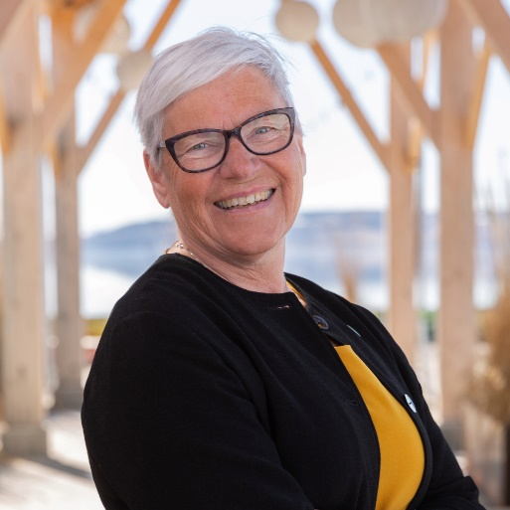
Vår organisasjonsutvikler fortjener også en stor TAKK. Takk for at du holder i trådene, og takk for din fleksibilitet.

Jytte Sonne
Fylkesleder

Årsmeldinger i fylkeslaget

Årsmelding fra fylkestingsgruppa Innlandet for 2024
I fylkestinget er KrF en del av opposisjonen. Posisjonen består nå av kun 3 partier, AP, Høyre og MDG etter at Pensjonistpartiet ikke ønsket å støtte de 3 partiene i skolesaken. Alle de andre partiene som til sammen representerer 27 representanter utgjør nå opposisjonen.
Det meste av det politiske arbeidet i fylkestinget har handlet svært mye om skolestruktur og tilbudsstruktur. Allerede på etterjulsvinteren i fjor startet administrasjonen med å forberede hva som skulle sendes ut på høring. Dette ble presentert den 12. april og det ble da gjort vedtak både i hovedutvalg for oppvekst og fylkesutvalget og saken ble sendt på høring den 30.04. med høringsfrist den 31. august. Det var stor aktivitet rundt omkring i hele innlandet og særlig ved de skolene som ble foreslått lagt ned var det stort engasjement.
Oluf Maurud var i denne perioden mye rundt etter invitasjon fra de berørte skolene. Også fylkesleder Jytte Sonne og 1. nestleder Kjell Bjørseth var med på flere møter.
Over 500 innspill kom inn i denne perioden så det er tydelig at denne saken skapte stort engasjement.
Etter at høringsfristen var gått ut jobbet administrasjonen med alle høringsinnspillene og den 4. oktober ble administrasjonens forslag til ny skolestruktur lagt fram. Flertallspartiene brukte noen dager på å bli enige og de støttet forslaget fra administrasjonen.
KrF prøvde sammen med noen av de andre partiene i opposisjonen å komme i dialog for å se om det var mulig å få et bredest mulig flertall, men det viste seg fort at det ikke var mulig.
Det var også stort engasjement blant mange av skolene under Fylkestingets behandling av saken den 23. oktober. Posisjonen var samlet og saken om å legge ned 2 skoler og 4 skolesteder ble vedtatt med 30 mot 27 stemmer.
I etterkant ble det fra opposisjonens side fremmet krav om lovlighetskontroll. Dette ble fremmet for Kunnskapsdepartementet, men dette førte ikke fram. Departementet mente at det var fattet et lovlig vedtak.
Oluf har i tillegg til å være medlem av hovedutvalg for næring møtt på mange møter i fylkesutvalget som 1. vara i et valgteknisk samarbeid med Senterpartiet.
Oluf er også medlem i IPR (Interkommunalt politisk råd) for Nord-Gudbrandsdalen. Han er også varamedlem i GIV IKS som står for Glåmdalen interkommunale Voksenopplæringssenter. Oluf er også valgt som medlem i representantskapet for Innlandet Revisjon IKS og varamedlem for Sølen verneområde.

Oluf Maurud,
Gruppeleder og fylkestingsrepresentant for Innlandet KrF

Årsmelding fra Innlandet KrF Kvinner for 2024
Kvinneutvalgets medlemmer
Leder Anne Brit Tøndel Bodsberg
Nestleder Solveig Fjøsne Saltvik
Sekretær Anne Kari Hovde
Utvalgsmedlem Jytte Sonne, frem til Årsmøtet
Utvalgsmedlem Kate Langberg
Utvalgsmedlem Anne-Kjersti Sæle, valgt som nytt medlem på Årsmøtet

Representant til Fylkesstyret Anne Brit Tøndel Bodsberg
Representant til Fylkesstyrets valgkomite Anne Brit T. Bodsberg
Delegater Fylkesårsmøtet KrF Innlandet Kate Langberg, Anne Brit T. Bodsberg,
Anne Kari Hovde, vara KuWah
Medlem Nominasjonskomiteen Solveig Fjøsne Saltvik

Kvinneutvalget har i 2024 hatt 5 møter, samtlige på Teams

Utvalgsmedlemmene har deltatt i KrF Kvinners arrangementer
Landskonferansen
Kvinnepolitisk forum «Rettssikkerhet for kvinner»
Kvinnekonferansen og Landsmøte
Digitale møter for fylkesledere i KrF Kvinner

Vi har ønske om å arrangere kvinnesamling (kl 12-16) for Innlandet KrF Kvinner en lørdag i starten av valgkampen i 2025.

Gjøvik, 30 januar 2025

For KrF Kvinner Innlandet
Anne Brit Tøndel Bodsberg
leder

Årsmelding fra Innlandet KrFU for 2024
Tidlig september 2024 startet Markus Lindberg opp igjen fylkeslaget Innlandet KrFU. Etter flere måneder med lite aktivitet pga. fraflyttinger, fikk vi igjen samlet et styre. Det nye styret bestod av Markus Lindberg (leder), Kristi Nyen, Mina Bøgeberg, Jenny Skjold og Sebastian Larsen.
I oppstarten av fylkeslaget bestod det meste av arbeidet av å skape engasjement og aktivitet innad i styret.
Vår første prioritet, og vårt hovedmål har vært å skape et grunnlag som det er mulig å bygge videre på. Tidligere har Innlandet KrFU vært et fylkeslag som har gått i bølger, noe vi ikke ønsker. For å få til dette har vi forsøkt å være mer synlig. Vi har blant annet besøkt Hamar Katedralskole, deltatt i debatter, vært i media og vi har vært til stede på et par festivaler. Dette har gitt resultater, og pr dags dato er vi i ferd med å utvide fylkesstyret vårt, og på den måten kan vi sikre fremtidig vekst.
De siste månedene har det likevel vært noen fraflyttinger i styret. Kristi Nyen og Jenny Skjold er ikke lenger en del av styret.
Vi ønsker Sina Holø Husom velkommen til styret! Hun er nå 1. nestleder, og er en svært god ressurs for vårt fylkeslag! Markus og Sina er nå med i KrFU sitt debatt-team, der vi lærer å debattere i ulike debattformer, slik at vi er best mulig forberedt på det som venter oss under valgkampen.

Markus Lindberg,
Fylkesleder Innlandet KrFU

Fylkesrapport 2024
Innlandet KrFU
Navn på fylkeslaget: Innlandet KrFU
Fylkesleder: Markus André Lindberg
Telefonnummer: 46969791
Epostadresser: innlandet@krfu.no
markusandrelindberg@gmail.com

Fylkeslagets bankkontonummer: 1503 36 56847
Hvem disponerer kontoen? (To navn, jf. økonomireglementet) Sigrid Elise Perstølen
Anne Karin Imeland

Dato for årsmøte: 02.09.2024
Antall gyldige lokallag i 2024: 0
Har ditt fylkeslag hatt gyldige lokallag kun i deler av året?
Hvis fylkeslaget bare har hatt lokallag i deler av 2024. Brukte fylkeslaget selv frifondsmidler i periodene dere ikke hadde lokallag?

Hvis ditt fylkeslag har ikke hatt lokallag i 2024, betyr det at fylkeslaget selv har muligheten til å søke frifondsmidler. Fyll inn dette.
Frifond-støtte mottatt | 15133
Frifond-støtte brukt | 11984
Har dere Frifond-penger igjen? Hvor mye? | Tilbakebetalt Kr: 3149

Navn og adresse på styrets medlemmer pr. 31. desember 2024:
Leders navn: Markus André Lindberg
Leders Adresse:
Nyvegen 28, 2312 Ottestad
1. nestleders navn: Sina Holø Husom
1. nestleders adresse:
Moagrenda 4, 2685 Garmo

2.nestleders navn: Mina Bøgeberg
2.nestleders adresse:
Holengutua 93, 2340 Løten
Styremedlems navn: Sebastian Larsen
Styremedlems adresse:
Grimerudvegen 77, 2312 Ottestad
Nevn minst én medlemsrettet aktivitet fylkeslaget har gjennomført i 2024 (ikke årsmøte eller valg av styret):
Åpent møte med pizza og politikk.

Tilpass styret ovenfor til ditt fylke.

Antall medlemmer per 31.12.24: 35

Markus Lindberg,
Fylkesleder Innlandet KrFU

